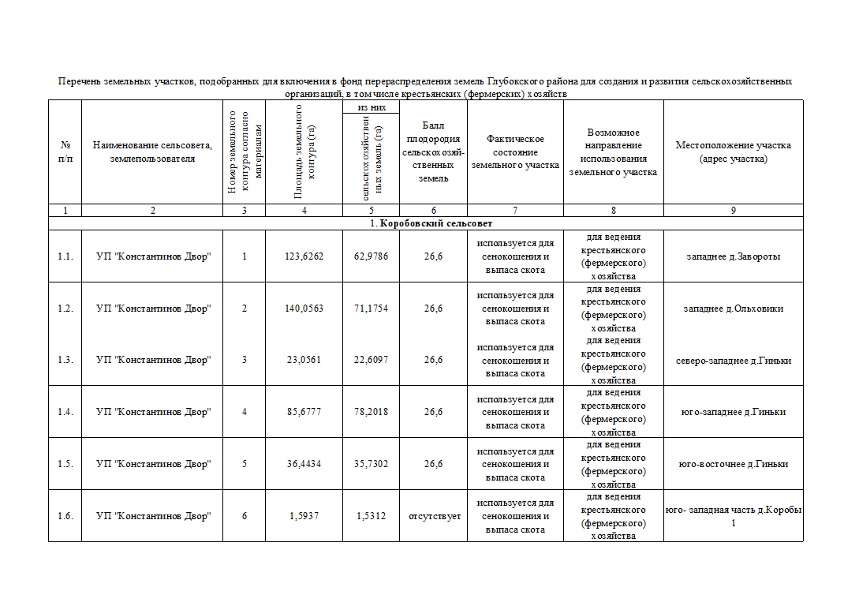

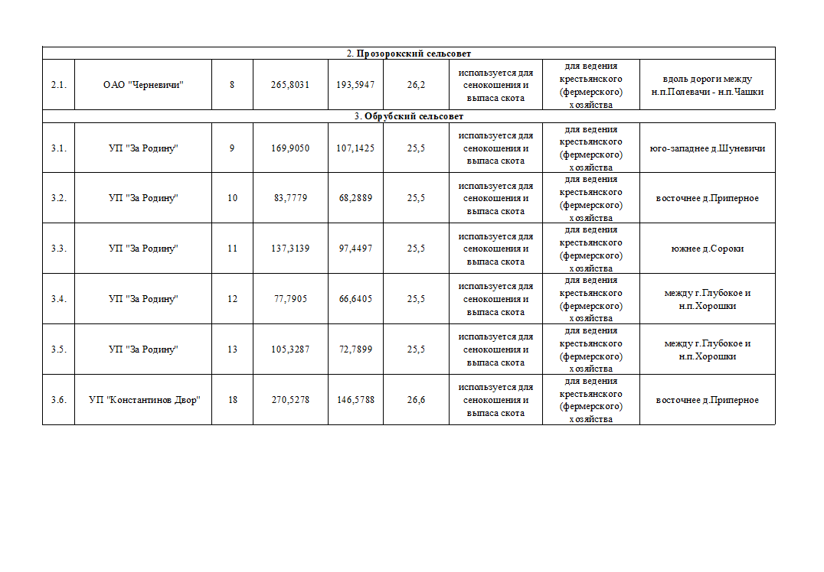

|  |  |  |  |  |  |  |  |  |
| --- | --- | --- | --- | --- | --- | --- | --- | --- |
| 4. **Уделовский сельсовет** | | | | | | | | |
| 4.1. | УП "За Родину" | 15 | 43,8723 | 35,4969 | 25,5 | используется для сенокошения и выпаса скота | для ведения крестьянского (фермерского) хозяйства | юго-восточнее д.Панфиловщина |
| 4.2. | УП "За Родину" | 16 | 74,4718 | 49,6150 | 25,5 | используется для сенокошения и выпаса скота | для ведения крестьянского (фермерского) хозяйства | восточнее д.Мосар |
| 4.3. | УП "За Родину" | 17 | 54,5559 | 40,3807 | 25,5 | используется для сенокошения и выпаса скота | для ведения крестьянского (фермерского) хозяйства | южнее д.Майсютино |
| 5. **Озерецкий сельсовет** | | | | | | | | |
| 5.1. | ГП "Озерцы" | 45 | 34,55 | 27,47 | 27,3 | используется для сенокошения и выпаса скота | для ведения крестьянского (фермерского) хозяйства | западнее д.Кухты |
| 1. **Коробовский сельсовет** | | | | | | | | |
| 1.7. | УП "Константнов Двор" | 46 | 14,14 | 7,10 | 25,3 | используется для сенокошения и выпаса скота | для ведения крестьянского (фермерского) хозяйства | севернее д.Вышедки |

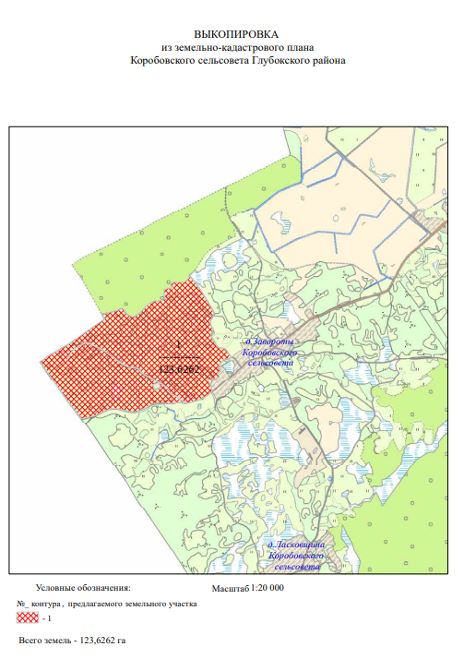

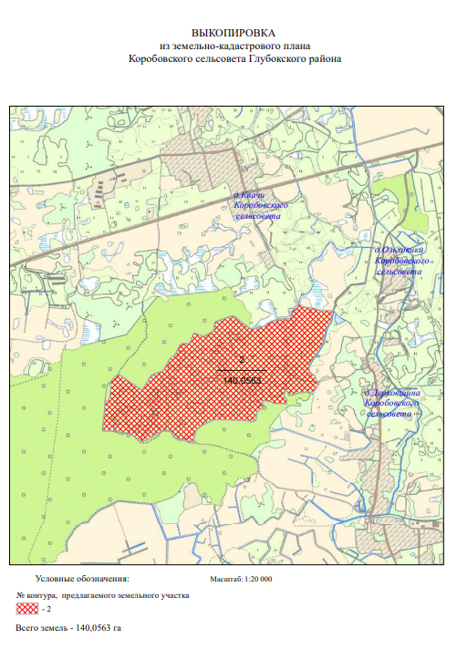

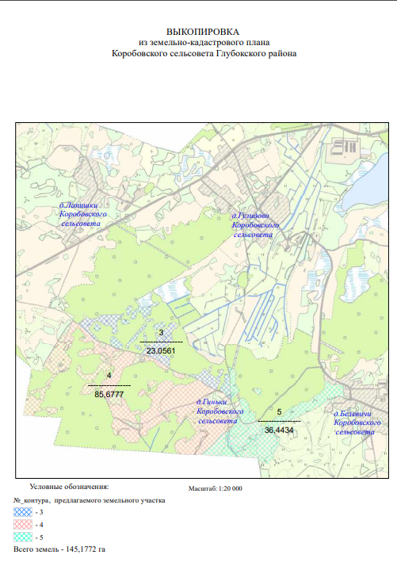

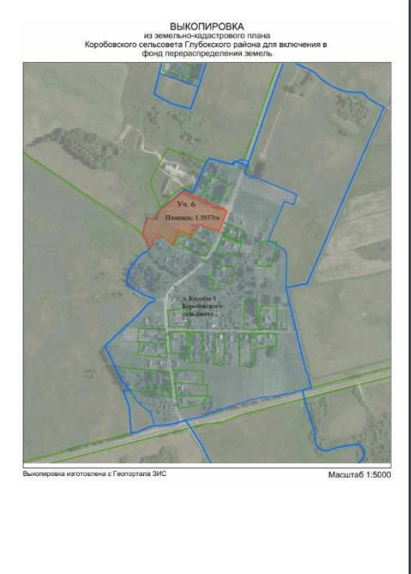

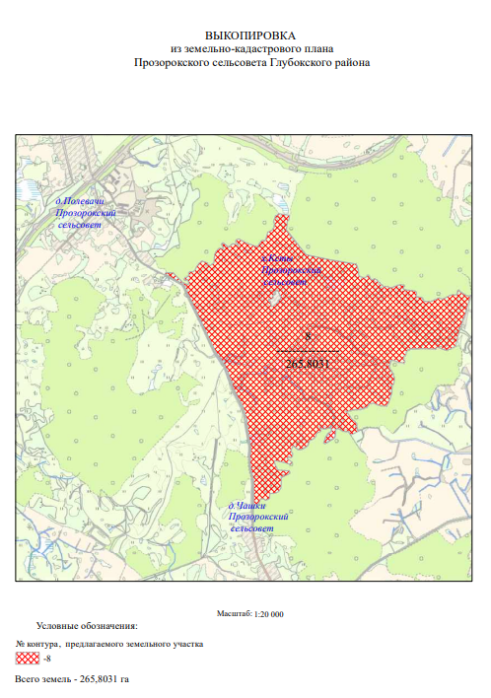

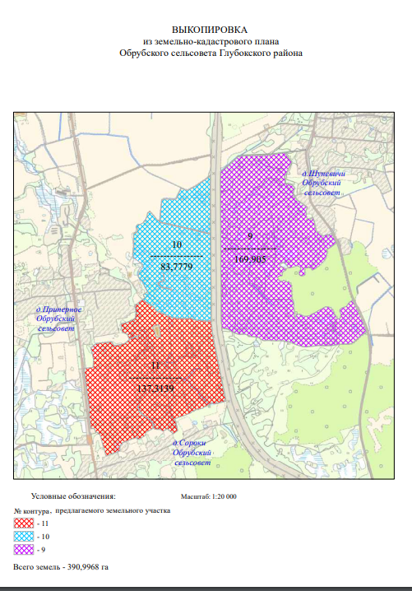

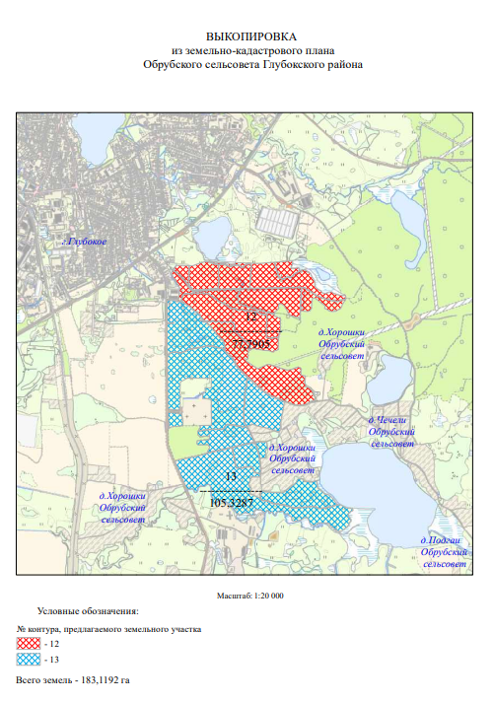

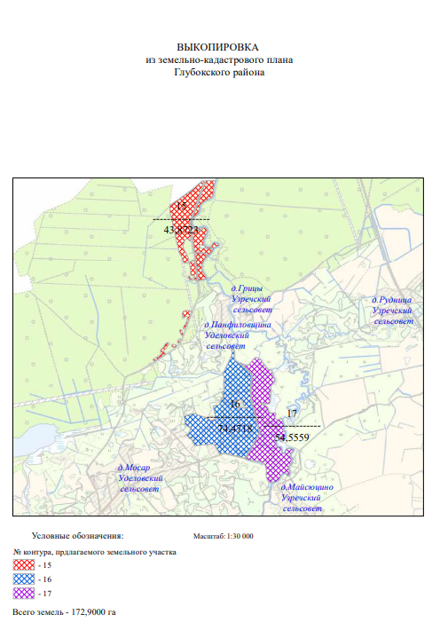

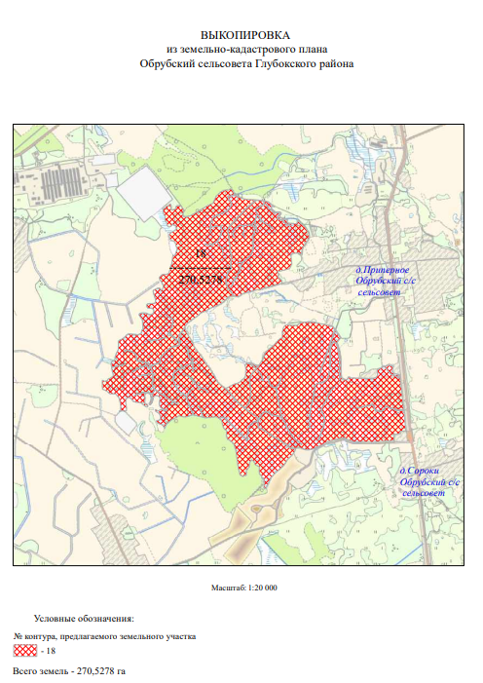

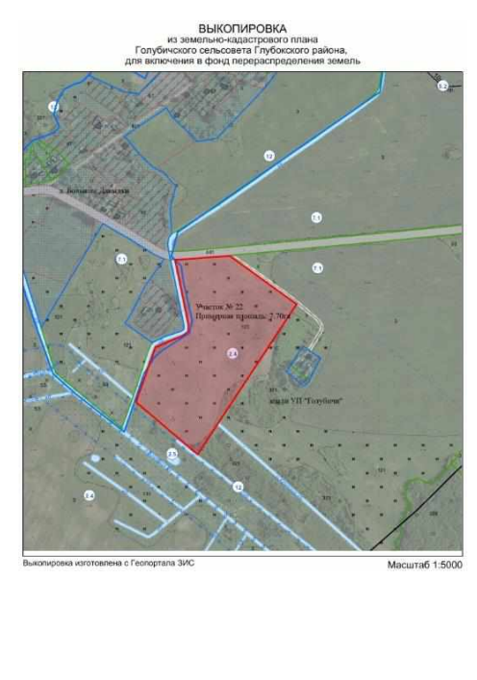

**Часть земельно-кадастрового плана Глубокского района Витебской области**

Границы земельного участка ГП «Озерцы», площадью 34,55 га.

для включения в фонд перераспределения земель вблизи д.Кухты

Глубокского района Витебской области.

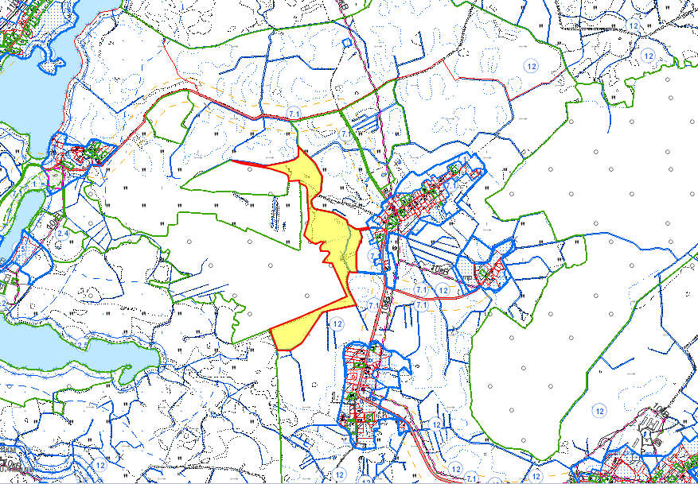

- предлагаемые земельные участки для включения в перечень

**Часть земельно-кадастрового плана Глубокского района Витебской области**

Границы земельного участка СУП «Константинов Двор», площадью 14,14 га.

для включения в фонд перераспределения земель вблизи д.Вышедки

Глубокского района Витебской области.

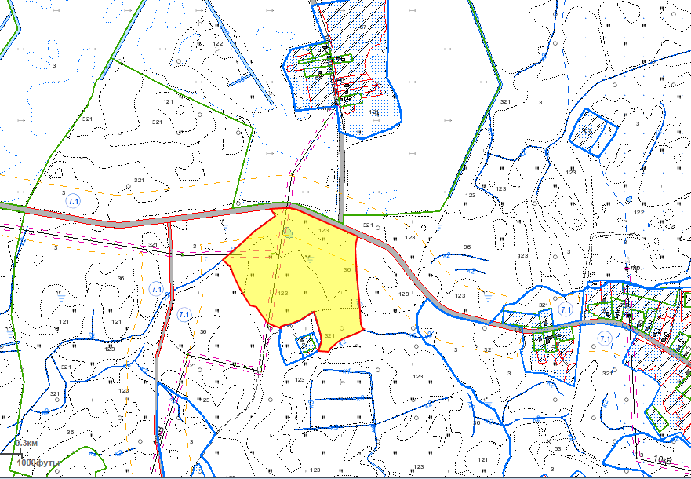

- предлагаемые земельные участки для включения в перечень